ФЕДЕРАЛЬНОЕ АГЕНТСТВО ЖЕЛЕЗНОДОРОЖНОГО ТРАНСПОРТА
Федеральное государственное бюджетное образовательное учреждение высшего образования
«Петербургский государственный университет путей сообщения
Императора Александра I»
(ФГБОУ ВО ПГУПС)

Кафедра «Логистика и коммерческая работа»

__________________ Л.С. Блажко
«____» _______________ 2016 г.

ПРОГРАММА
учебной практики
«УЧЕБНАЯ ПРАКТИКА ПО ПОЛУЧЕНИЮ ПЕРВИЧНЫХ ПРОФЕССИОНАЛЬНЫХ УМЕНИЙ И НАВЫКОВ» (Б2.У.1)
для направления
38.04.02 "Менеджмент"

по магистерской программе
«Логистика»

Форма обучения – очная, заочная

Санкт-Петербург
2019
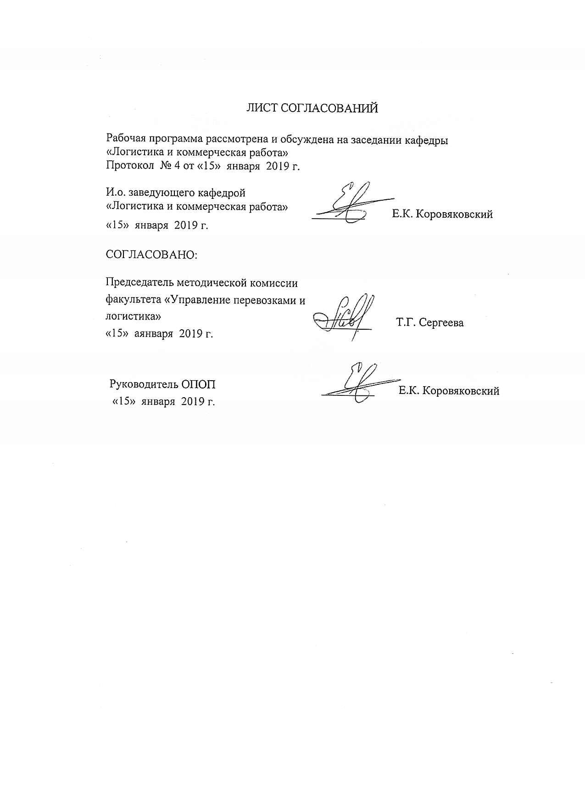
1. Вид практики, способы и формы ее проведения

Программа составлена в соответствии с ФГОС ВО, утвержденным 30 марта 2015 г., приказ № 322 для направления подготовки 38.04.02 «Менеджмент» (уровень магистратуры), по учебной практике «Учебная практика по получению первичных профессиональных умений и навыков».
Форма проведения практики – учебная практика в соответствии с учебным планом подготовки магистра, утвержденным «07» июля 2015 г.
Тип практики: практика по получению первичных профессиональных умений и навыков, в том числе первичных умений и навыков научно-исследовательской деятельности.
Способ проведения практики – стационарная.
Практика проводится дискретно по периодам проведения практик.
Практика проводится в компьютерных классах кафедры «Логистика и коммерческая работа».
Задачами проведения практики являются:
- практическое освоение типовых офисных приложений для автоматизации работы с информацией в сфере логистики;
- овладение современными средствами подготовки традиционных («журнальных») и электронных научных публикаций и презентаций;
- формирование практических навыков использования научно-образовательных ресурсов Internet в повседневной профессиональной деятельности исследователя;
- овладение современными методами и средствами автоматизированного анализа и систематизации научных данных;
- составление плана и систематизированного списка литературы, а также подбор современных информационных Интернет-ресурсов по теме выпускной квалификационной работы.

2. Перечень планируемых результатов обучения при прохождении практики, соотнесенных с планируемыми результатами освоения основной профессиональной образовательной программы

Планируемыми результатами прохождения практики является приобретение знаний, умений, навыков и/или опыта деятельности.
В результате прохождения практики обучающийся должен:
ЗНАТЬ:
- преимущества использования приемов автоматизации обработки многостраничного текстового документа;
- назначение электронного сопровождения к докладу;
- возможности информационной технологии средств мультимедиа для создания презентаций;

УМЕТЬ:
- использовать возможности современных информационных средств для систематизации, оформления и представления результатов научного исследования;
- проводить литературный обзор по выбранной теме диссертационного исследования;
- представлять информацию в структурированном виде для оформления отчетных материалов;
ВЛАДЕТЬ:
- возможностями компьютерной обработки экономических данных;
- современными электронными средствами формирования многостраничного документа и презентационных материалов по теме научного исследования;
- опытом работы с литературными источниками, их систематизацией.
Приобретенные знания, умения, навыки и/или опыт деятельности, характеризующие формирование компетенций, осваиваемых при прохождении данной практики, позволяют решать профессиональные задачи, приведенные в соответствующем перечне по видам профессиональной деятельности в п. 2.4 основной профессиональной образовательной программы (ОПОП).
Прохождение практики направлено на формирование следующих профессиональных компетенций (ПК):
научно-исследовательская деятельность:
способностью обобщать и критически оценивать результаты исследований актуальных проблем управления, полученные отечественными и зарубежными исследователями (ПК-6);
способностью представлять результаты проведенного исследования в виде научного отчета, статьи или доклада (ПК-7);
способностью обосновывать актуальность, теоретическую и практическую значимость избранной темы научного исследования (ПК -8);
способностью проводить самостоятельные исследования в соответствии с разработанной программой (ПК -9);
Область профессиональной деятельности обучающихся, прошедших данную практику, приведена в п. 2.1 ОПОП.
Объекты профессиональной деятельности обучающихся, прошедших данную практику, приведены в п. 2.2 ОПОП.

3. Место практики в структуре основной профессиональной образовательной программы

Практика «Учебная практика по получению первичных профессиональных умений и навыков» (Б2.У.1) относится к Блоку 2 «Практики» и является обязательной.

4. Объем практики и ее продолжительность

Учебная практика проводится с 18 по 21 неделю для очной формы обучения, с 41 по 44 неделю для заочной формы обучения.

Для очной формы обучения:
Вид учебной работы | Всего часов | Семестр
 |  | 1
Выполнение индивидуального задания | 56 | 56
Форма контроля знаний | Э | Э
Общая трудоемкость: час / з.е. | 216/6 | 216/6
Продолжительность практики: неделя | 4 | 4

Для заочной формы обучения:
Вид учебной работы | Всего часов | Курс
 |  | 1
Выполнение индивидуального задания | 56 | 56
Форма контроля знаний | Э | Э
Общая трудоемкость: час / з.е. | 216/6 | 216/6
Продолжительность практики: неделя | 4 | 4

Примечания: «Форма контроля знаний» – экзамен (Э), зачет (З), зачет с оценкой (З*).

5. Содержание практики

Для очной и заочной форм обучения:
Вид учебной работы | Форма и место проведения | Результат  (форма отчета)
1. Подготовительный | Организационное собрание, кафедра «Логистика и коммерческая работа» | Направление на практику
2. Учебно-производственный  (основной) | Выполнение программы практики, объект практики  кафедра «Логистика и коммерческая работа» | Отчет по практике
3. Заключительный (отчетный) | Оформление отчета по практике, кафедра «Логистика и коммерческая работа» | Отчет по практике. Защита отчета.

6. Формы отчетности
По итогам практики обучающимся составляется отчет с учетом индивидуального задания, выданного руководителем практики от Университета.
Структура отчета по практике представлена в фонде оценочных средств кафедры «Логистика и коммерческая работа».

7. Фонд оценочных средств для проведения промежуточной аттестации обучающихся по практике

Фонд оценочных средств по практике является неотъемлемой частью программы практики и представлен отдельным документом, рассмотренным на заседании кафедры и утвержденным заведующим кафедрой.

8. Перечень основной и дополнительной учебной литературы, нормативно-правовой документации идругих изданий, необходимых для проведения практики

8.1 Перечень основной учебной литературы, необходимой для прохождения практики.
- Нейл Д. Практическое использование Vim [Электронный ресурс] : . — Электрон. дан. — М. : ДМК Пресс, 2014. — 384 с. — Режим доступа: http://e.lanbook.com/books/element.php?pl1_id=82819 — Загл. с экрана.

8.2 Перечень дополнительной учебной литературы, необходимой для прохождения практики.
1. Рощин, С.М. Как быстро найти нужную информацию в Интернете [Электронный ресурс] : учебное пособие. — Электрон. дан. — М. : ДМК Пресс, 2010. — 144 с. — Режим доступа: http://e.lanbook.com/books/element.php?pl1_id=1137 — Загл. с экрана.

8.3 Перечень нормативно-правовой документации, необходимой для прохождения практики.
При освоении данной практики нормативно-правовая документация не используется.

8.4 Другие издания, необходимые для прохождения практики
1. Библиографическое описание. Общие требования и правила оформления. ГОСТ 7.1-2003, введен 01.07.2004 г.
2. Общие требования к текстовым документам. ГОСТ 2.105-95 ЕСКД от 01.07.1996 (в ред. от 22.06.2006 г.)

9. Перечень ресурсов информационно-телекоммуникационной сети «Интернет», необходимых для прохождения практики
- Личный кабинет обучающегося и электронная информационно-образовательная среда. [Электронный ресурс]. – Режим доступа: http://sdo.pgups.ru / (для доступа к полнотекстовым документам требуется авторизация).
- Электронно-библиотечная система ЛАНЬ [Электронный ресурс]. Режим доступа: https://e.lanbook.com (для доступа к полнотекстовым документам требуется авторизация)
- Электронная библиотека ЮРАЙТ. Режим доступа: https://biblioline.ru/ (для доступа к полнотекстовым документам требуется авторизация).
- Электронно-библиотечная система ibooks.ru («Айсбукс»). Режим доступа: https://ibooks.ru/home.php?routine=bookshelf (для доступа к полнотекстовым документам требуется авторизация)
- Электронная библиотека «Единое окно к образовательным ресурсам». Режим доступа: http://window.edu.ru - свободный

Дополнительный перечень ресурсов информационно-телекоммуникационной сети «Интернет», необходимых для проведения практики, определяется руководителем практики.

10. Перечень информационных технологий, используемых при проведении практики, включая перечень программного обеспечения и информационных справочных систем

Системой информационного обеспечения практики предусматриваются использование единой автоматизированной информационной системы управления Университета (ЕАИСУ) для учета прохождения практики обучающимися с первого по пятый курсы.
Перечень информационных технологий, используемых при прохождении практики:
- технические средства (компьютерная техника, наборы демонстрационного оборудования);
- методы обучения с использованием информационных технологий (демонстрация мультимедийных материалов и т.д.);
- электронная информационно-образовательная среда Петербургского государственного университета путей сообщения Императора Александра I [Электронный ресурс]. Режим доступа: http://sdo.pgups.ru.
Дисциплина обеспечена необходимым комплектом лицензионного программного обеспечения, установленного на технических средствах, размещенных в специальных помещениях и помещениях для самостоятельной работы: операционная система Windows, MS Office.

11. Описание материально-технической базы, необходимой для проведения практики

Материально-техническая база обеспечивает проведение всех видов учебных занятий, предусмотренных учебным планом по данному направлению подготовки магистров и соответствует действующим санитарным и противопожарным нормам и правилам.
Она содержит:
- помещения для проведения лекционных и практических занятий (занятий семинарского типа), курсового проектирования, укомплектованных специализированной учебной мебелью и техническими средствами обучения, служащими для представления учебной информации большой аудитории (маркерной доской, мультимедийным проектором и другими информационно-демонстрационными средствами). В случае отсутствия в аудитории технических средств обучения для предоставления учебной информации используется переносной проектор и маркерная доска (стена). Для проведения занятий лекционного типа используются учебно-наглядные материалы в виде презентаций, которые обеспечивают тематические иллюстрации в соответствии с рабочей программой дисциплины;
- помещения для проведения групповых и индивидуальных консультаций;
- помещения для проведения текущего контроля и промежуточной аттестации;
- помещения для самостоятельной работы (4.108-1, 4.108-2а) оснащены компьютерной техникой с возможностью подключения к сети "Интернет" с обеспечением доступа в электронную информационно-образовательную среду.

Разработчик программы,
и.о. зав. кафедрой

